附件一：需求明细表

框架入围家数：

|  |  |
| --- | --- |
| 标段名称 | 入围家数 |
| 第1标段：地脚螺栓 | 3家 |

第1标段：地脚螺栓物资采购明细表：

|  |  |  |  |  |  |  |
| --- | --- | --- | --- | --- | --- | --- |
| 序号 | 材料名称 | 规格/型号 | 数量 | 单位 | 投标限价 | 备注 |
| 1 | 地脚螺栓 | Q235 | 1 | 吨 | 1200 | 包含螺母及垫片 |
| Q355 | 1 | 吨 | 1400 |
| 35# | 1 | 吨 | 1600 |
| 45# | 1 | 吨 | 1300 |
| 2 | 热镀锌地脚螺栓 | Q235 | 1 | 吨 | 3200 | 包含螺母及垫片 |
| Q355 | 1 | 吨 | 3400 |
| 35# | 1 | 吨 | 3600 |
| 45# | 1 | 吨 | 3300 |
| 3 | 预埋件 | Q235 | 1 | 吨 | 800 |  |
| 4 | 热镀锌预埋件 | Q235 | 1 | 吨 | 2800 |  |
| 5 | 定位盘 | Q235 | 1 | 吨 | 1200 | 定位盘只作地脚螺栓固定作用，可以拼接，拼接块数不能超过4块，尺寸要求必须与图纸符合并且不能影响功能性使用。 |
| 合计 | | | | | 23800 |  |

注：最终成交价为我的钢铁网手机版中的黑色金属板块描述的钢材网综合价+入围单位单价报价

附件二

**法定代表人身份证明**

投标人名称：

单位性质：

地址：

成立时间： 年 月 日

经营期限：

姓名： 性别： 年龄： 职务：

系 （投标人名称）的法定代表人。

特此证明。

附：法定代表人身份证正反面

投标人： （盖单位章）

年 月 日

**注：如投标人是由法定代表人参加投标，则不需提供法定代表人授权委托书**

**法定代表人授权委托书**

本人 （姓名）系 （投标人名称）的法定代表人，现委托 （姓名）为我方委托代理人。委托代理人根据授权，以我方名义签署、澄清、说明、补正、递交、撤回、修改 （项目名称）的投标文件、签订合同和处理有关事宜，其法律后果由我方承担。

委托期限： 。

委托代理人无转委托权。

附：法定代表人及委托代理人身份证正反面

投标人： （盖单位章）

法定代表人： （签字）

身份证号码：

委托代理人： （签字）

身份证号码：

年 月 日

**注：如投标人是由法定代表人参加投标，则不需提供授权委托书。**

附件三： 投标真实性承诺书

包头满都拉电业有限责任公司：

我公司参与贵公司组织招标的 （项目名称），我公司承诺所提交的报名待审查材料、响应文件表述、响应文件内容是真实有效的。如有不实，则违反“诚实信用”原则，我公司承担由此引发的所有责任。

|  |
| --- |
| 供 应 商： （盖单位章） |
| 法定代表人或其委托代理人： （签字） |
| 地址： |
| 电话： |
| 年 月 日 |

附件四：异议书

**异议书**

致： （异议对象单位名称）

我公司依法参与了贵公司（局）于 年 月 日组织（项目名称为 ，采购编号为： 标段名称(标段 号)： ）的采购活动，该项目目前正处于： 。现我公司对提出异议。

一、被异议人

.......

....... 。

二、异议事项

.......

....... 。

三、请求及主张

.......

....... 。

四、法律依据、线索及相关材料

.......

....... 。

五、真实性承诺

.......

....... 。

异议人：

联系电话：

联系地址：

附件：1.异议授权书

2.营业执照复印件（加盖公章）

**附件五：（一）信用中国查询方式或下载信用报告**

1、国家信息中心主办“信用中国”网站地址：[http://www.creditchina.gov.cn打开网页后，点击“信用服务”。](http://www.creditchina.gov.cn打开网页后，点击)

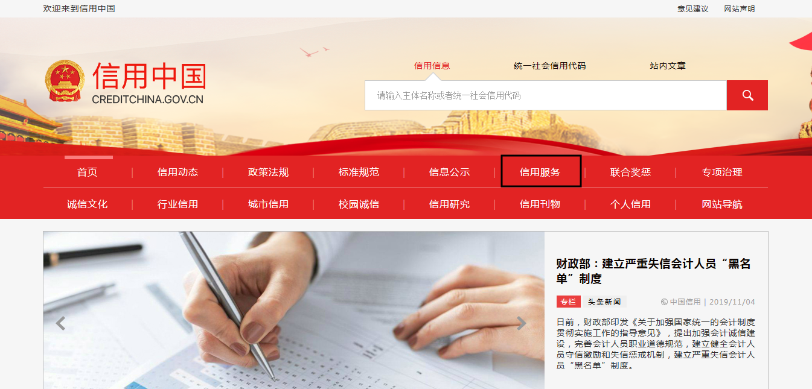

2、在以下页面中点击“失信被执行人”

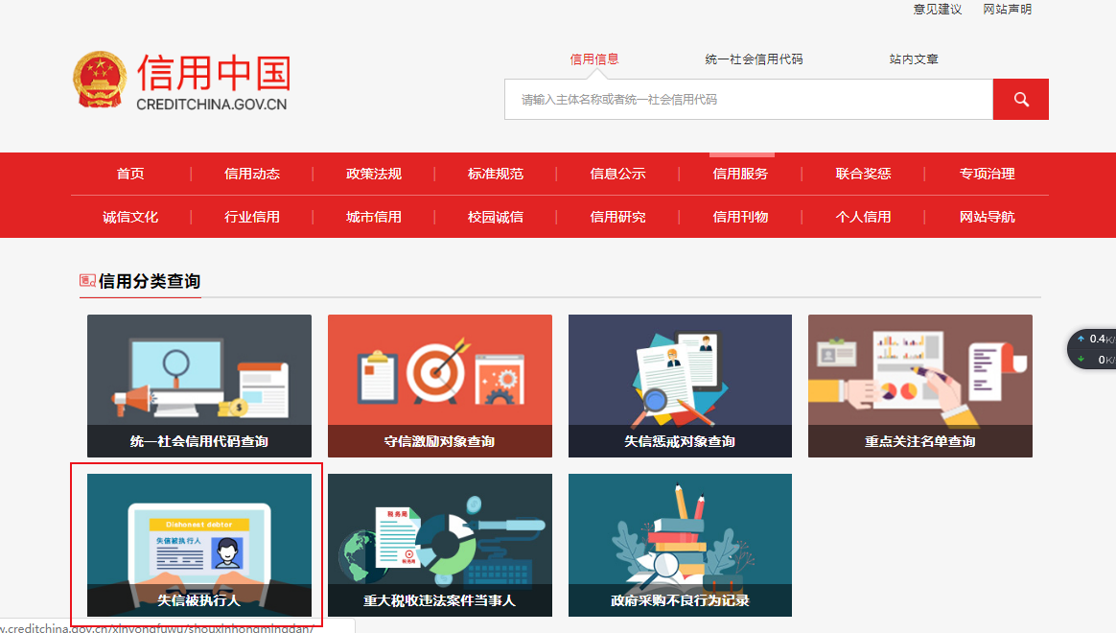

3、在查询窗口输入查询企业名称，将查询结果截图（省份一定要选取全国）

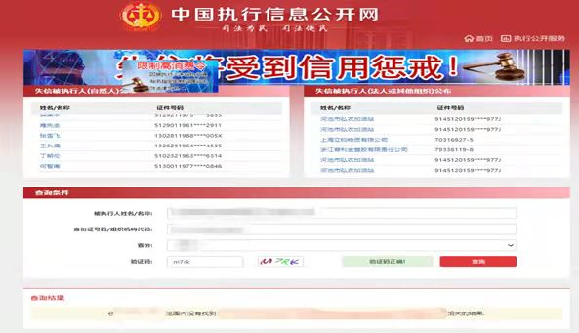

**（二）国家企业信用信息公示系统查询方式**

1、登录“国家企业信用信息公示系统”网站地址：<http://www.gsxt.gov.cn/index.html>，在查询窗口输入企业名称，点击查询。

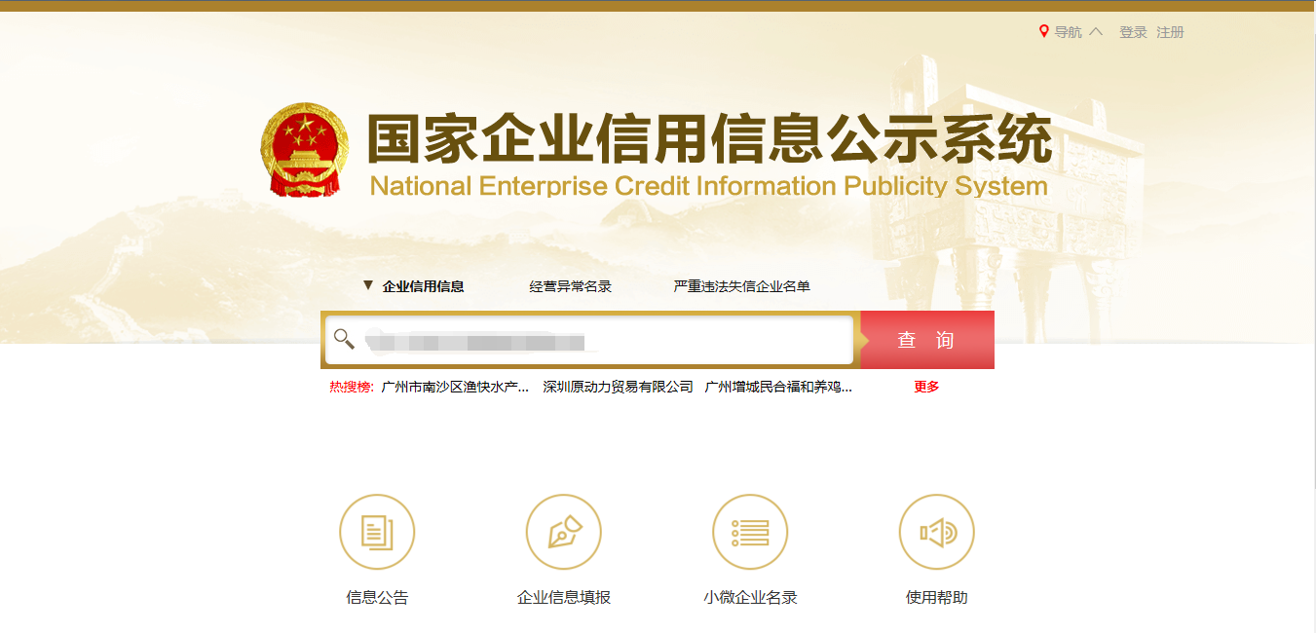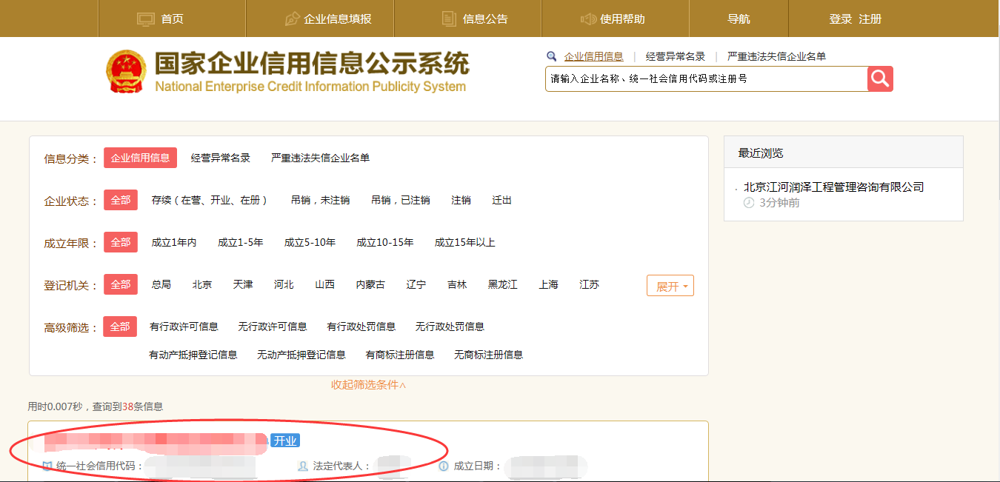2、点击进入企业界面。

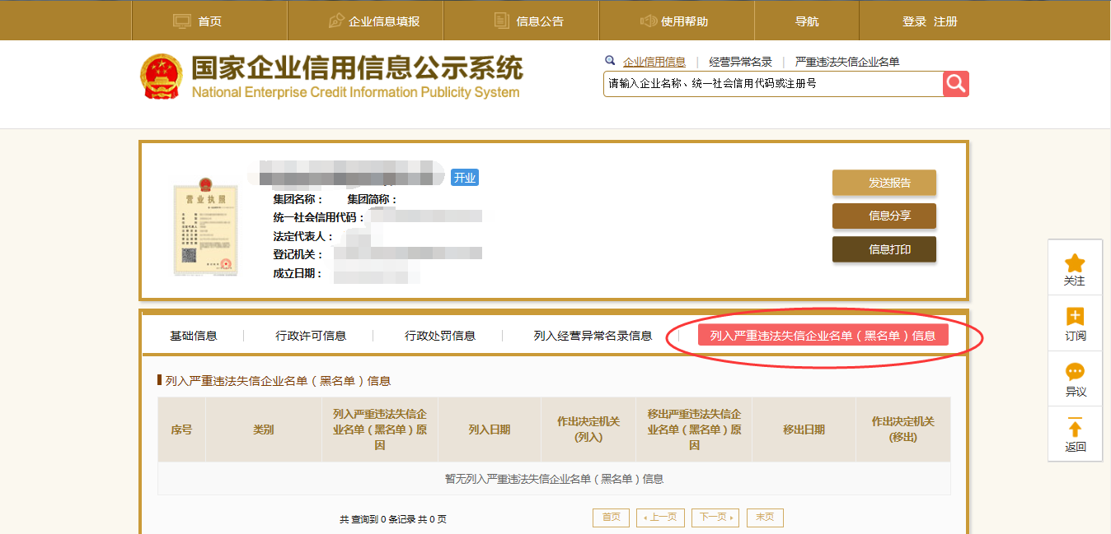点击“列入严重违法失信企业名单（黑名单）信息”，查询后截图。

点击“未被列入企业经营异常名录” ，查询后截图。

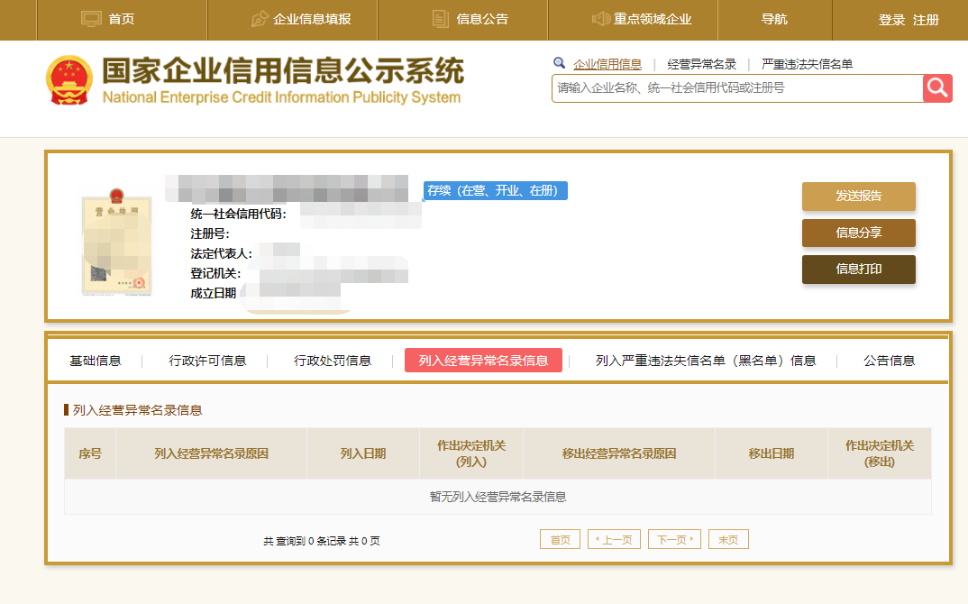**（三）中国裁判文书网查询方式**

**1、供应商查询**

（1）打开“中国裁判文书网”网站（http://wenshu.court.gov.cn/），点击高级检索

（2）在全文检索中输入投标企业全称，并选择“全文”

（3）在案由中以此选择“刑事案由”——“贪污贿赂罪”——“行贿罪”

（4）点击检索

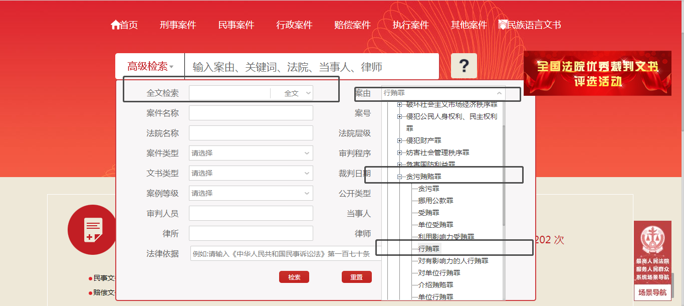（5）截取成功截图如下（须截取到左上角的时间）：

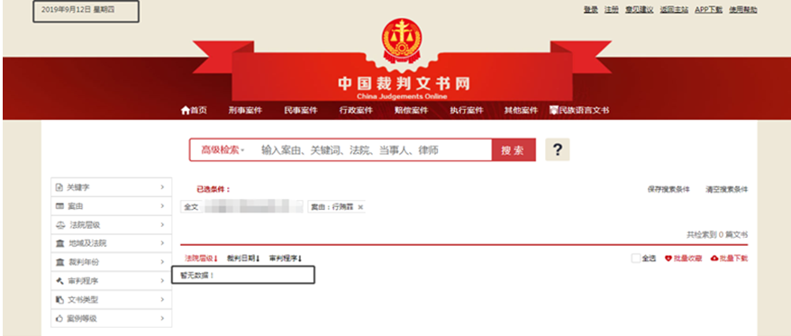

**2、企业法定代表人查询**

（1）打开“中国裁判文书网”网站（http://wenshu.court.gov.cn/），点击高级检索

（2）在全文检索中输入投标企业全称，在“当事人”处输入企业法定代表人姓名，并选择“全文”。

（3）在案由中以此选择“刑事案由”——“贪污贿赂罪”——“行贿罪”

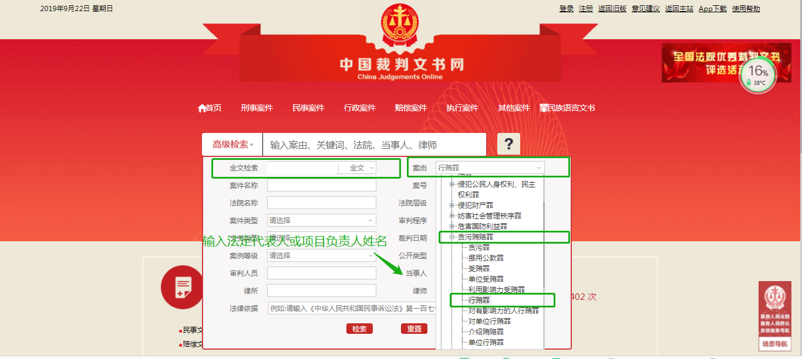（4）点击检索

（5）截取成功截图如下（须截取到左上角的时间，裁判日期须大于等于通用资格要求的期限，也可不选取裁判日期）：

